**Laporan Praktikum   
Message Passing Interface (MPI)**



**Disusun Oleh:** kelompok 6

Siskia Israwana (09011282227099)

Pandu Akbar Manjaring (09011182227012)

MUHTADIN (09011182227102)

Sanvic Dicaprio (09011282227081)

**Dosen Pengampu:** Adi Hermansyah, S.Kom., M.T.

**PROGRAM STUDI SISTEM KOMPUTER**

**FAKULTAS ILMU KOMPUTER**

**UNIVERSITAS SRIWIJAYA**

**2023**

Dalam laporan praktikum ini, kami akan menjelaskan cara instalasi MPI, menghubungkan VM melalui jaringan host only dan bridged adapter via ssh, dan menjalankan program python bubble sort di MPI secara paralel via layanan ssh localhost dari openssh-server.

1. **Set up MPI**
2. MPI via Host Only Adapter

Jaringan *host only adapter* biasanya dipakai lebih dari satu VM yang aktif di satu komputer. Kelebihan dari host only adapter adalah fleksibilitas dan dapat terus aktif pada kondisi wifi dari komputer utama mati/nonaktif. Sebagai wadah praktikum, kami akan menggunakan ZorinOS sebagai VM utama yang telah digandakan sebanyak 2 kali. Berikut adalah cara untuk menginstall dan menjalankan pemrosesan paralel MPI via host only adapter:

* Ubah hostname pada ketiga VM dan update sistem. Install MPI dengan mengetik perintah “sudo apt install openmpi-bin openmpi-common libopenmpi-dev”. Install juga library python untuk MPI dengan “pip3 install mpi4py.”

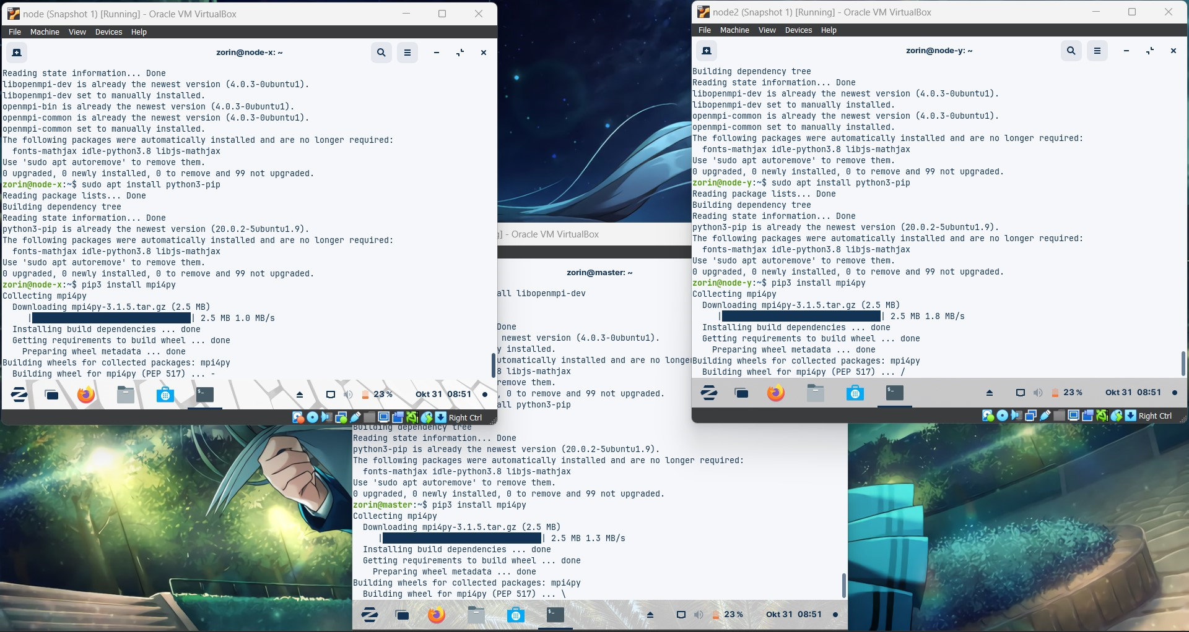

* Jika telah terinstall, cek MPI dengan “mpirun --version”.

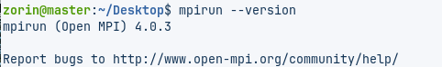

* Pastikan untuk mengecek versi mpi4py dengan perintah python dibawah ini.

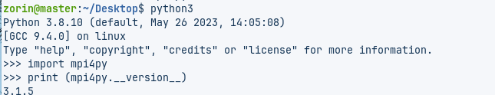

* Untuk mengetahui apakah mpi berjalan, ketik perintah benchmark seperti “mpiexec -n <jumlah core proci> python3 -m mpi4py.bench helloworld.”.



* Install semua mpi dan openssh-server pada semua node yang ingin terhubung. Tentukkan 1 komputer yang berperan sebagai master. Perlihatkan semua ip koneksi menggunakan perintah “hostname -I”.

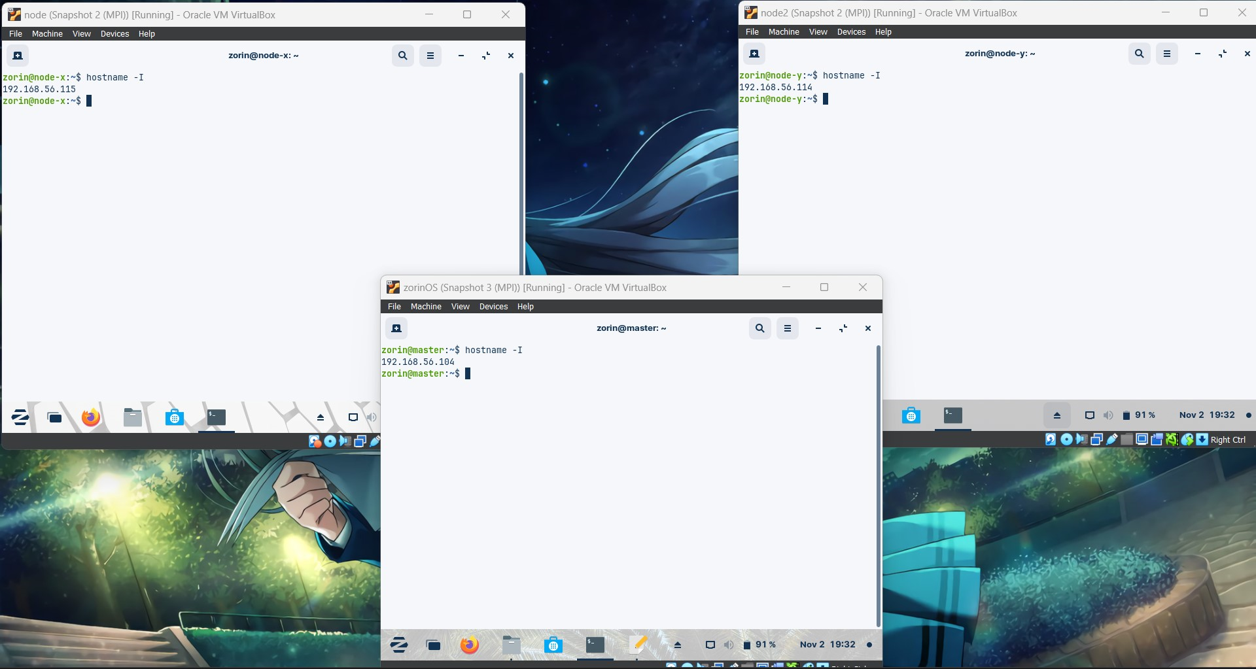

* Masuk dan tambahkan ip pada masing-masing VM dengan “sudo nano /etc/hosts”.

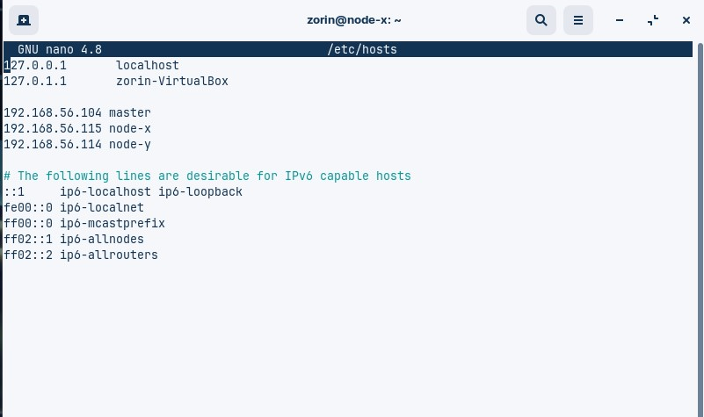

Menambah IP pada file sistem hosts di slave_1

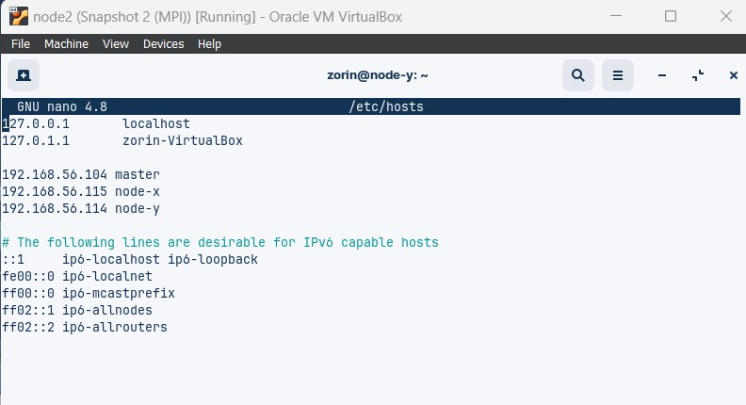

Menambah IP pada file sistem hosts di slave_2

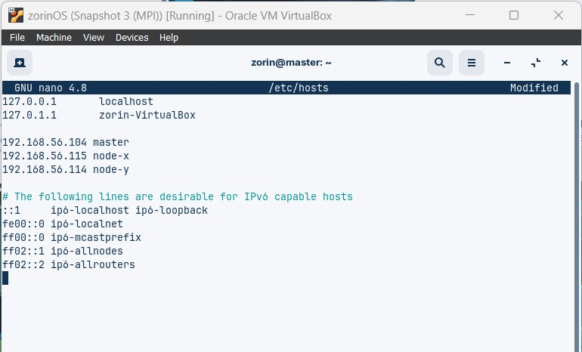

Menambah IP pada file sistem hosts di master

* Simpan dan tutup semua file “/etc/hosts”. Kembali ke VM master, aktifkan ssh dan buka “ssh localhost”.

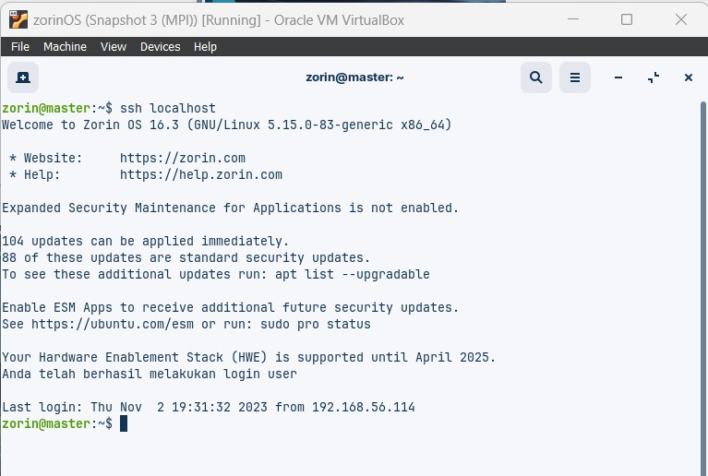

* Ketik “ssh-keygen -t rsa” untuk mencetak ssh. Setelah itu, ketik perintah “ssh <user>@<hostname>” kepada semua VM. Input password dan tunggu hingga pesan konfirmasi telah muncul di terminal.

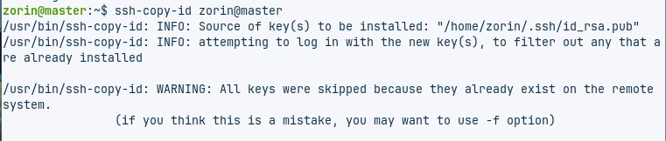

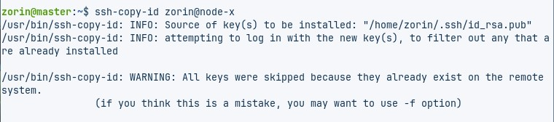

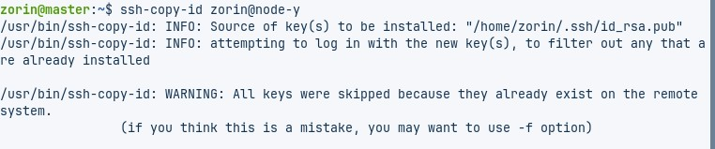

* Lakukan pengujian sekali lagi pada terminal di master, uji coba apakah mpi berjalan di multi-computer dengan memasukkan perintah “mpirun -n <jumlah_komputer> -host <nama_host1>,<nama_host2>,<nama_host_lainnya> python3 -m mpi4py.bench helloworld”. Proses dapat dikatakan berhasil berjalan secara paralel apabila muncul pesan output seperti ini.

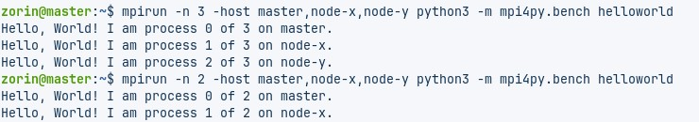

1. MPI via Bridged Adapter

Bridged adapter dapat menjadi alternatif apabila ingin banyak VM yang terhubung pada komputer yang berbeda. Untuk dapat melakukan koneksi secara *bridged adapter*, pastikan koneksi jaringan baik secara *wired* maupun *wireless* sama pada komputer yang ingin dihubungkan. Kali ini, kemi memakai ubuntu server yang di *remote* oleh CMD (Command Prompt). Berikut adalah cara menyiapkan MPI dengan *bridged adapter*:

* Update sistem terlebih dahulu, perlihatkan hostname pada komputer yang ingin terhubung.

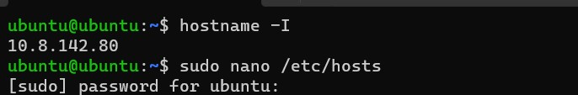

* Ketik “sudo nano /etc/hosts” untuk dapat mengedit jaringan host pada sistem yang terhubung di semua VM.



Perintah untuk mengedit file sistem host

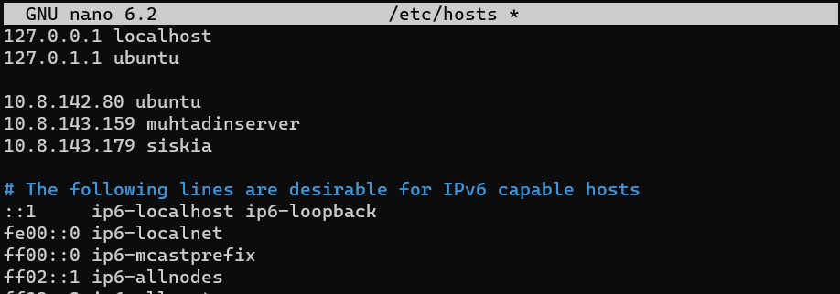

Menambahkan jaringan yang ingin disambungkan pada sistem

* Simpan dan tutup isi “/etc/hosts”. Install openssh-server untuk semua VM agar dapat dihubungkan. Setelah openssh-server diinstall, buat dan login sebagai user yang baru di semua VM. Untuk membuat user ketik “sudo adduser <nama_user>”, memberikan akses root “sudo usermod -aG sudo <nama_user>”, dan menggunakan user “su - <nama user>”.

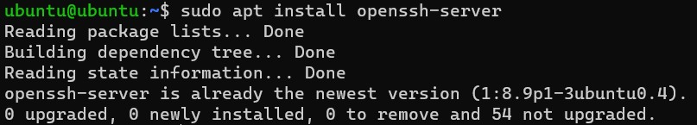

Menginstall openssh-server



Masuk sebagai user yang baru

* Ketik “ssh-keygen -t rsa” pada 1 VM master untuk dapat menghubungkannya dengan VM lain. Ganti direktori menjadi “/home/<nama_user>/.ssh”. dan hubungkan ssh mereka dengan mengetik “cat id_rsa.pub | ssh <nama_user>@<host> “mkdir .ssh; cat >> .ssh/authorzed_keys””. Jika hasil output setelah memasukkan password “… file exists”, artinya file telah dibuat sebelumnya.

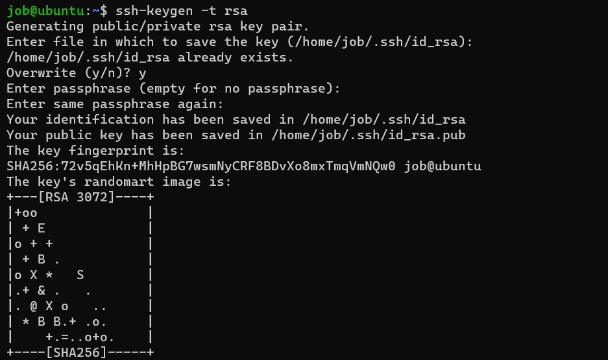

Mengetik perintah kunci untuk ssh

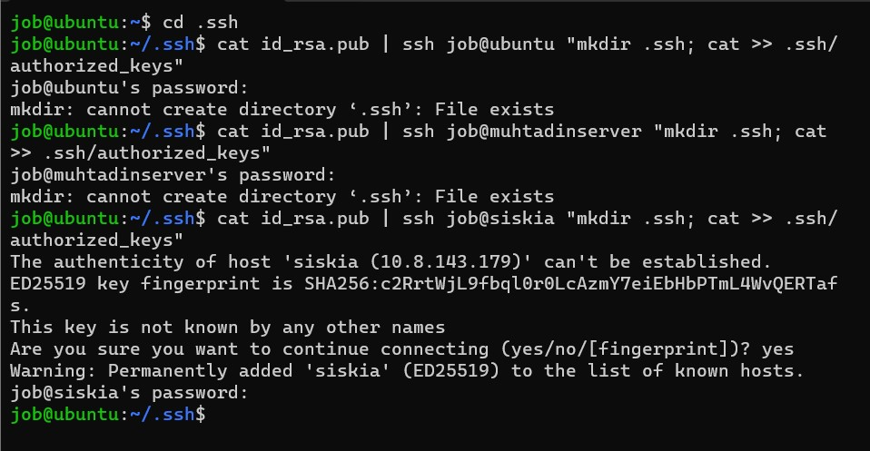

Memasukkan authorized key pada semua VM

* Install MPI “sudo apt install openmpi-bin libopenmpi-dev” dan library python “pip3 install mpi4py” pada VM yang telah terhubung.

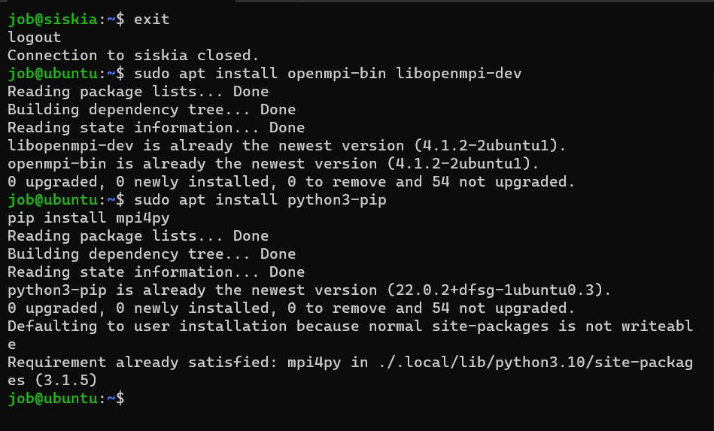

* Uji MPI setelah penginstalan berhasil dilakukan. Normalnya ia akan mengeluarkan output seperti dibawah ini.

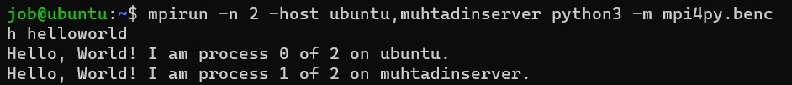

1. **Menjalankan program python bubble sort dengan MPI**

Ada 2 program yang akan digunakan dalam menjalankan program MPI. Program tersebut menggunakan bahasa pemrograman python dengan konsep bubble sort. Bubble sort adalah kemampuan pengurutan data dengan cara menukar posisi dua nilai yang bersebelahan jika urutan data tidak sesuai.

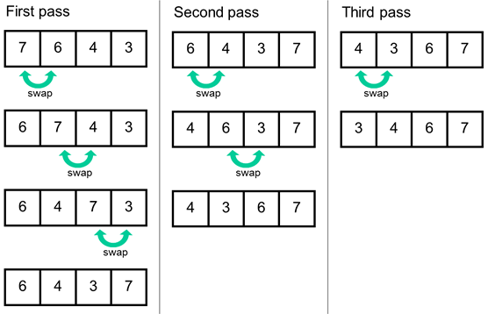

Proses eksekusi dari bubble sort

Program pertama akan dieksekusi pada 2 kondisi jaringan, sementara program kedua hanya diuji pada 1 kondisi jaringan. Hal yang harus diperhatikan adalah kedua program harus berada dalam lokasi yang sama. Mungkin akan mudah mengakali kesamaan ini jika menggunakan *host only adapter*. Namun beda kondisi pada *bridged adapter* jika ada banyak VM tersambung dalam 1 jaringan. Untuk itu sebelum program python dijalankan, disarankan untuk dapat membuat direktori yang dapat dipakai pada semua VM.

Salah satu caranya adalah dengan menginstall NFS. Pertama, buat dulu direktori sebagai direktori bersama. Kemudian install nfs-kernel-server pada semua VM yang tersambung.

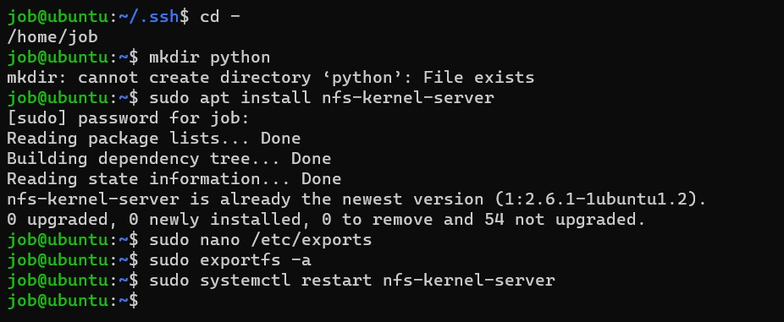

Ketik “sudo nano /etc/exports” dan berikan akses pada direktori yang telah dibuat dengan <lokasi_direktori> *(rw,sync,no_root_squash,no_subtree_check).

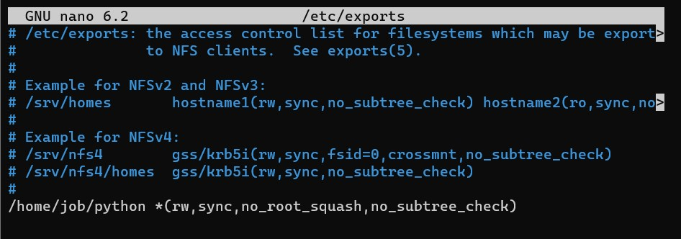

Restart service NFS agar dapat digunakan.



Pada VM yang terhubung selain master, ketik “sudo mount <nama_host_master>:<direktori_master_yang _dimounting> <direktori_yang _jadi_wadah_mounting>”. Cek area mounting dengan “df -h”. jika muncul direktori master yang termounting, artinya perintah “mount” berhasil dieksekusi. Artinya setiap ada program baik dari master maupun node yang dimasukkan dalam direktori, orang lain dapat mengaksesnya melalui direktori mounting.



Contoh program 1. Program ini akan mensortir data inputan berbentuk list yang diacak menjadi urutan data dari yang tertinggi hingga data terendah. Jika dieksekusi secara paralel, ia akan muncul sebanyak 3 kali dengan urutan list yang sama.

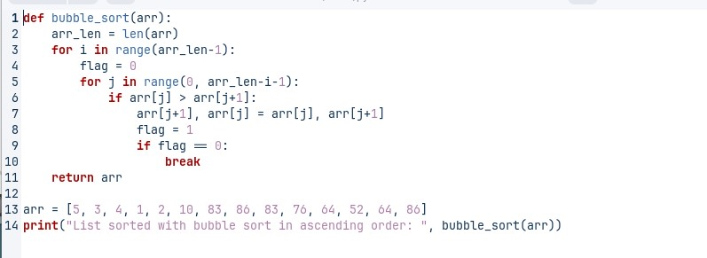

Isi dari program 1 di ZorinOS

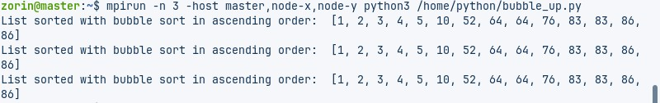

Output yang didapat setelah di eksekusi secara paralel melalui host only adapter

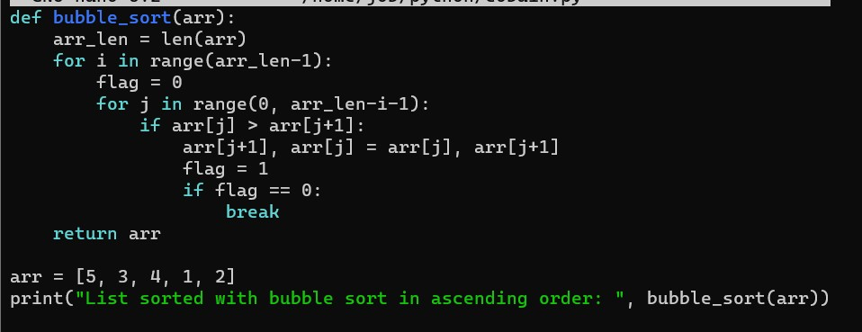

Isi dari program 1 di Ubuntu Server

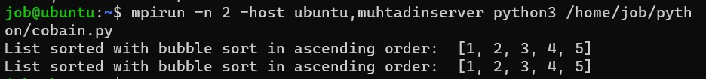

Output yang didapat setelah di eksekusi secara paralel via bridged adapter

Contoh program 2. Program ini akan menerima inputan berupa angka. Pengguna akan menentukkan berapa banyak elemen yang akan diinput. Kemudian, pengguna akan memasukkan data tersebut hingga akhir. Contoh jika elemennya adalah 8, maka pengguna harus memasukkan inputan angka hingga 8 elemen. Begitu juga seterusnya. Elemen yang diinput akan disortir dan ditampilkan dalam bentuk list sesuai dengan urutan dari angka terendah hingga angka tertinggi.

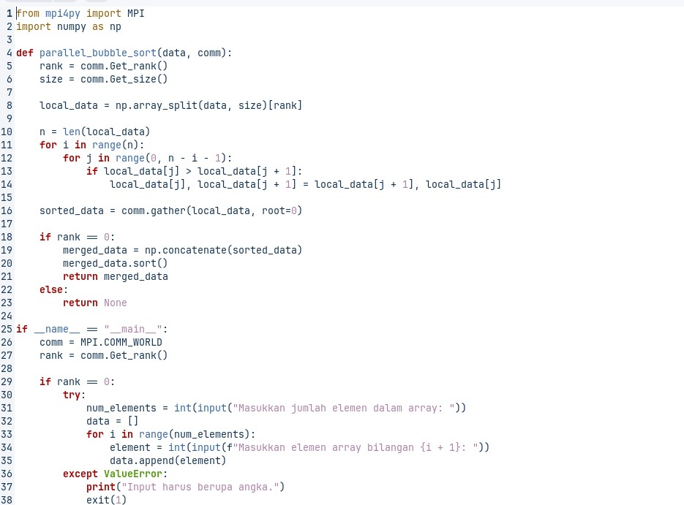

Isi codingan program 2 (1)

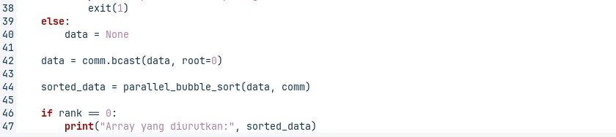

Isi codingan program 2 (2)

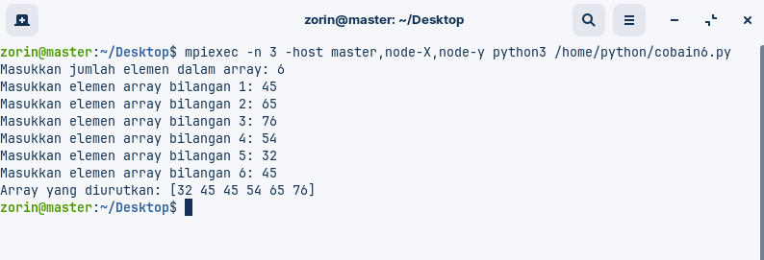

Output program 2 setelah dijalankan secara paralel